YS
YS/T XX－XXXX

镍钛形状记忆合金术语

Terminology for Nickel-Titanium shape memory alloys

（审定稿）
201×-××-××发布
201×-××-××实施
中华人民共和国工业和信息化部 | 发布

ICS 77.150
H 60

中华人民共和国有色金属行业标准

DAITI

前 言

本标准是按照GB/T 1.1-2009给出的规则起草的。
本标准由全国有色金属标准化技术委员会（SAC/TC243）归口。
本标准起草单位：有研亿金新材料有限公司，西安思维金属材料有限公司。
本标准主要起草人：袁志山、薛飒、冯昭伟、李君涛、王江波、崔跃、牛中杰、尚再艳、繆卫东、朱明、雷亚军、于孟、贾兵然、毛江虹。

镍钛形状记忆合金术语

1 范围
本标准规定了镍钛形状记忆合金的相关术语。
本标准适用于生产和使用镍钛形状记忆合金的行业。
2 规范性引用文件
下列文件对于本文件的应用是必不可少的。凡是注日期的引用文件，仅注日期的版本适用于本文件。凡是不注日期的引用文件，其最新版本（包括所有的修改单）适用于本文件。
GB/T 6425 热分析术语
YY/T 0641 热分析法测量镍钛合金相变温度的标准方法
YS/T 970 镍钛形状记忆合金相变温度测定方法
3 术语和定义
下列术语和定义适用于本文件。

3.1

形状记忆合金 shape memory alloy

经过马氏体相的表观塑性变形后，经相变温度范围加热时，由于发生热弹性马氏体相变，会产生变形回复的一种金属。

3.2

镍钛合金 nitinol

镍钛合金的通用名。

注：也称镍钛合金，钛镍合金，钛镍形状记忆合金，镍钛形状记忆合金，NiTi，TiNi。

3.3

合金相 alloy phase

形状记忆合金在特定温度和应力条件下形成的稳定晶体结构相。

3.4

奥氏体 austenite

镍钛形状记忆合金中的高温母相，具有B2晶体结构，该相在冷却过程中转变为马氏体相或R相。

3.5

马氏体 martensite
镍钛形状记忆合金中的低温相，具有B19′单斜晶体结构（B19初相，正交晶体结构）。

3.6

R相 R phase

镍钛形状记忆合金在一定条件下形成的介于母相和马氏体相之间的过渡相。在某些条件下可以稳定存在。R相晶格是母相立方晶格结构发生菱方结构畸变（rhombohedral distortion）的结果。在后面，R相在加热相变过程中表示为R´相。

3.7

马氏体相变开始温度（M_{s}）martensite start temperature

在一步相变冷却过程中，母相向马氏体相转变（正相变）的开始温度（见图1），或者在两步相变冷却过程中，R相向马氏体相转变的开始温度（见图2）。

3.8

马氏体相变峰值温度（M_{p}）martensite peak temperature

DSC冷却曲线上放热峰最大值处对应的母相向马氏体相转变的温度（见图1），或者对应的R相向马氏体相转变的温度（见图2）。

3.9

马氏体相变终了温度（M_{f}）martensite finish temperature
在一步相变冷却过程中，母相向马氏体相转变的终了温度（见图1），或者在两步相变冷却过程中，

R相向马氏体相转变的终了温度（见图2）。
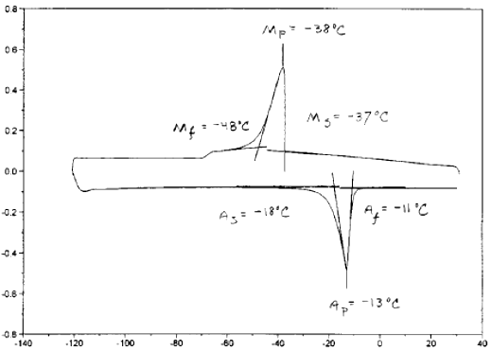
温度(℃)
热流(W/g)
Heating
Cooling
Mp
Ap
Ms
Mf
Af
As

图1 一步相变的DSC曲线
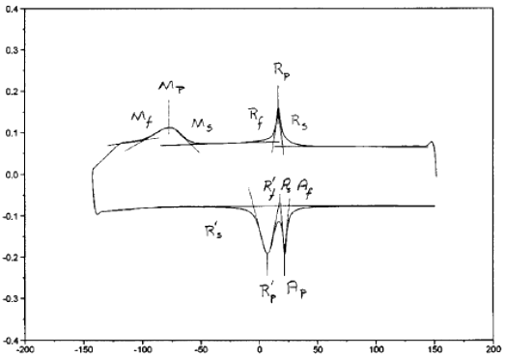
Cooling
Heating
热流(W/g)
温度(℃)
Rp
Mp
R´s
R´p Ap
Rs
Rf
Ms
Mf
R´f As Af

图2 二步相变的DSC曲线

3.10
马氏体逆相变开始温度（A_{s} ） austenite start temperature

在一步相变加热过程中，马氏体相向母相转变（奥氏体相变或母相相变）的开始温度（见图1），或者在两步相变加热过程中，R相向母相转变的开始温度（见图2）。

3.11

马氏体逆相变峰值温度（A_{p}）austenite peak temperature

在一步相变DSC加热曲线上吸热峰最大值处对应的马氏体相向母相转变的温度（见图1），或者在两步相变DSC加热曲线上吸热峰最大值处对应的R相向母相转变的温度（见图2）。

3.12

马氏体逆相变终了温度（A_{f}） austenite finish temperature

在一步相变加热过程中，马氏体相向母相转变的终了温度（见图1）；或者在两步相变加热过程中，R相向母相转变的终了温度（见图2）。

3.13

R相相变开始温度（R_{s}）R-phase start temperature

在两步相变冷却过程中，母相向R相转变的开始温度（见图2）。

3.14

R相相变峰值温度（R_{p}）R-phase peak temperature

DSC冷却曲线上放热峰最大值处对应的母相向R相转变的温度（见图2）。

3.15

R相相变终了温度（R_{f}）R-phase finish temperature

在两步相变冷却过程中，母相向R相转变的终了温度（见图2）。

3.16
R'相相变开始温度（R'_{s} ） R'-phase start temperature

在两步相变加热过程中，马氏体相向R相转变的开始温度（见图2）。

3.17

R'相相变峰值温度（R'_{p}）R'-phase peak temperature

在两步相变DSC加热曲线上吸热峰最大值处对应的马氏体相向R相转变的温度（见图2）。

3.18

R'相相变终了温度（R'_{f}）R'-phase finish temperature

在两步相变加热过程中，马氏体相向R相转变的终了温度（见图2）。

3.19
有效马氏体逆相变终了温度 active austenite finish temperature

用于表示通过弯曲和自由回复法而非DSC方法确定成品丝材、管材或零件的马氏体逆相变终了温度。

3.20

应力诱发马氏体相变临界温度（M_{d}）martensite deformation temperature

在应力作用下能够发生母相向马氏体相转变的最高温度。

3.21

热弹性马氏体相变 thermoelastic martensitic transformation

一种随温度变化发生的晶体结构可逆的无扩散型马氏体相变，是一种随着温度变化相变数量相应增加或减少的过程。

3.22

相变温度范围 transformation temperature range

形状记忆合金发生相变的温度范围。

3.23

超弹性（伪弹性）superelasticity( pseudoelasticity )

镍钛形状记忆合金在高于马氏体逆相变终了温度（A_{f}）发生的非线性变形回复行为，是一种加载时应力诱发马氏体形成以及卸载时马氏体晶体结构自发地回复到母相而产生的非线性变形行为。也称非线性超弹性或拟弹性。

3.24
线弹性 linear elasticity
一种线性变形回复行为。材料在拉伸过程没有明显的相变，加载和卸载时的载荷-延伸曲线或应力-应变曲线是线性的。

3.25

自由回复 free recovery

形状记忆合金在母相温度以下变形后在加热过程发生的向母相转变的无约束运动。

3.26
残余应变（El_{r}/%）residual elongation
拉伸加载到6%应变后卸载到7MPa应力时对应的应变。

3.27
上平台强度（UPS）upper plateau strength
拉伸试样加载到3%应变时对应的应力。

3.28

下平台强度（LPS）lower plateau strength

拉伸试样在加载6%应变后卸载到2.5%应变时对应的应力。

3.29

弯曲和自由回复法（BFR）bend and free recovery
通过将丝材或管材等试样冷却到M_{f} 温度以下，按控制模式变形，然后加热至完成马氏体逆相变。通过测试加热过程样品的温度-应变曲线和利用切线法作图，确定马氏体逆相变相变温度A_{s} 和A_{f} 的方法。使用弯曲和自由回复法测试相变温度按照YS/T 970 规定执行。

3.30

差示扫描量热法（DSC）differential scanning calorimetery
一种热分析技术，在程序控温条件下测量测试样品和参比物之间的热流量差的方法。使用的仪器能够以控制速率加热和冷却测试样品和参比物，并按要求的灵敏度和精确度自动测量随温度变化的输入或流出样品和参比物之间的热流量差。用差示扫描量热法测试相变温度按YY/T 0641和GB/T 6425规定执行。

3.31
固溶退火（固溶热处理） solution anneal（solution heat treatment）
为了消除析出相而进行的热处理。

3.32

退火 anneal

为消除冷加工的影响而进行的热处理。

